

Fiches salariés VERSION COURTE

Fiche Transport/ déplacements

Une :

ST : Transports & déplacements

T : Et si on bougeait autrement ?

Premier rabat intérieur

Accroche : Pourquoi agir ?

- Pour préserver l’environnement et la qualité de l’air en évitant de dégager du CO2 et des particules nocives

- Pour réduire son budget

- Et pour garder la forme…

Depuis 1900, les concentrations de gaz à effet de serre ont augmenté de 50%

Les voitures particulières sont responsables de 57% des émissions de CO2 des transports routiers

En France, 30% des déplacements correspondent à des trajets domicile-travail

Triple page centrale

Se déplacer autrement

- Adapter la taille de son véhicule à ses besoins évite le gaspillage écologique et financier.

- Pour les petits trajets, vélo ou baskets permettent d’économiser les 50 % de surconsommation de carburant dépensé lors du premier kilomètre pour chauffer le moteur. La moitié des trajets en ville sont inférieurs à 3 kilomètres !

- Prendre l’escalier plutôt que l’ascenseur. Ce qui présente à la fois un avantage sanitaire et écologique.

- Bus, métro, train…Les transports en commun sont plus sûrs, plus propres et moins chers. Un bus, c’est 40 voitures de moins sur la route et 70 000 litres de carburants économisés.

- Organiser et participer au co-voiturage.

Un geste de plus :
Plus sûr que l’auto-stop, le covoiturage se généralise. Déjà plus de 80 sites internet en France proposent de partager plus de 500 000 trajets, souvent de la maison au bureau ou à l’école. Pour les trois quarts des petits déplacements, les conducteurs sont seuls dans leur véhicule…

Conduire autrement
- Ne pas abuser de la climatisation dans son véhicule. Elle fait consommer de 15 à 35% de carburant en plus, selon que l’on est en ville ou sur route.
- Réduire sa vitesse de 130 à 120 km/h sur les autoroutes permet d’économiser 1 litre de carburant au 100 en moyenne.
- Couper le moteur à l’arrêt, c’est mieux.
- Lever le pied et économiser ! Une conduite souple, sans à-coups, c’est 5% à 40 % de carburant économisé.
- Entretenir sa voiture car une voiture mal entretenue coûte cher : 10 % de carburant consommé en plus et 20 % de pollution supplémentaire.
- Vérifier également régulièrement la pression des pneus et les niveaux d’eau et d’huile.

Communiquer autrement
- Privilégier les conférences téléphoniques permet de réduire les déplacements et de gagner en efficacité

Der

T : Logement social : le développement durable en action

Le logement social est au cœur d’enjeux de société majeurs : un toit pour tous, l’équité, la mixité et la cohésion sociales, la solidarité intergénérationnelle, l’habitat éco-respectueux....

Ancré au plus près des territoires en partenariat avec les collectivités locales, le mouvement Hlm -ses 800 organismes et ses 76.000 salariés - se sont mis en marche pour relever les défis d’un développement plus durable. Concrètement, il exerce sa Responsabilité Sociétale d’Entreprise (RSE) dans trois champs : social, économique et environnemental.

Engagé dans une dynamique d’innovation, de partage des connaissances et des expériences, le mouvement Hlm met l’accent sur de nouveaux leviers de gestion des ressources humaines portés par la RSE : promotion de la diversité, transparence des procédures, optimisation des parcours professionnels, mise en valeur du travail collaboratif…

Vous êtes les ambassadeurs quotidiens du « mieux vivre ensemble ». Engageons-nous, tous ensemble, pour une société plus juste.

Fiche Energie

Une :

ST : chauffage, électricité et eau

T : Et si on utilisait l’énergie autrement ?

Premier rabat intérieur

Accroche : Pourquoi agir ?

- pour préserver l’environnement et la qualité de l’air, en évitant les rejets de CO² liés au chauffage et à l’éclairage
- pour montrer l’exemple autour de soi

Au cours des 150 dernières années, la consommation mondiale en énergie a été multipliée par 60 alors que la population passait de 1 à 6 milliards d’individus dans le même temps.

Triple page centrale

S’éclairer mieux
- Eteindre la lumière en sortant du bureau
- Débrancher les chargeurs et les transformateurs inutilisés
- Exploiter la lumière naturelle
- Limiter l’utilisation des lampes halogènes et classiques et privilégier les ampoules basse consommation qui consomment 4 à 5 fois moins d’énergie et durent 6 à 10 fois plus longtemps.

LE SAVIEZ VOUS ?
Une imprimante éteinte durant 1 heure, c’est 100 à 200 kWh économisés.

Se mettre à la bonne température

- 19°C dans les bureaux est une température idéale
- Ne pas encombrer les systèmes de climatisation et de chauffage avec des dossiers
- Ne pas ouvrir les fenêtres quand la climatisation ou le chauffage fonctionne
- Préférer le ventilateur à la climatisation, moins consommateur d’énergie
10 minutes d’aération par jour suffisent à renouveler l’air.
Economiser l’eau
➔ Ne pas faire couler l’eau en continu
➔ Utiliser le mode économique des chasses d’eau quand il existe
➔ Ne rien jeter dans les toilettes (produits toxiques, etc…)

Bien utiliser son matériel informatique
- Eteindre le matériel informatique (ordinateur, photocopieur, écran qui consomme plus que l’unité centrale de l’ordinateur), ne pas le laisser en veille (20 à 40 % de la consommation en marche)
- Privilégier l’ordinateur portable qui consomme de 50 % à 80 % d’énergie en moins

Le saviez-vous ?
Un appareil en veille consomme en 24 heures, plus d’énergie que trois heures d’utilisation.
En France en 2002, 128 milliards d’euros ont été dépensés pour des appareils en veille, qui émettent jour et nuit des gaz à effet de serre.

Der

T : Logement social : le développement durable en action

Le logement social est au cœur d’enjeux de société majeurs : un toit pour tous, l’équité, la mixité et la cohésion sociales, la solidarité intergénérationnelle, l’habitat éco-respectueux....

Ancré au plus près des territoires en partenariat avec les collectivités locales, le mouvement Hlm -ses 800 organismes et ses 76.000 salariés - se sont mis en marche pour relever les défis d’un développement plus durable. Concrètement, il exerce sa Responsabilité Sociétale d’Entreprise (RSE) dans trois champs : social, économique et environnemental.

Engagé dans une dynamique d’innovation, de partage des connaissances et des expériences, le mouvement Hlm met l’accent sur de nouveaux leviers de gestion des ressources humaines portés par la RSE : promotion de la diversité, transparence des procédures, optimisation des parcours professionnels, mise en valeur du travail collaboratif…

Vous êtes les ambassadeurs quotidiens du « mieux vivre ensemble ». Engageons-nous, tous ensemble, pour une société plus solidaire.

Fiche Papier

Une :

ST : Papier

T : Et si on imprimait autrement ?

Premier rabat intérieur

Accroche : Pourquoi agir ?

- pour éviter le gaspillage de matières premières et recycler

- pour préserver la nature et notamment les forêts

L’industrie papetière est l’une des 5 activités les plus énergivores en eau et en produits polluants.
Les papiers recyclés utilisent 20 fois moins de bois, 100 fois moins d’eau et 3 fois moins d’énergie que les papiers standard.

Triple page centrale

Imprimer autrement
- Limiter les impressions. 1 sur 6 au moins est inutile, soit 1,2 million d’arbres coupés pour rien par an.
- Configurer son imprimante pour installer l’option recto-verso par défaut
- Recycler les impressions inutiles en brouillon
- Privilégier les mises en page économes en encre, en proscrivant notamment les aplats de couleur.
- Réduire le format des pages à imprimer et optimiser le remplissage des pages
- Préférer le scanner à la photocopie
- Privilégier les échanges électroniques et partager les dossiers entre collaborateurs. Bien sûr, il est recommandé de n’imprimer que les mails indispensables.

Le saviez-vous ?
Un employé de bureau consomme en moyenne 80 kilos de papier par an, soit deux arbres. Et le papier équivaut à ¾ des déchets produits dans les activités de bureau.

En savoir plus :

- Pour bien choisir son papier :

- Recyclé : il faut environ 2 fois moins d’énergie pour fabriquer du papier à base de vieux papier qu’à partir du bois. Le papier dit recyclé contient au moins 50% de fibres récupérées. Plusieurs labels sont utilisés, notamment l’éco label européen, ou celui de l’APUR (Association des producteurs et utilisateurs de papier et cartons recyclés). Les industriels s'engagent à inscrire sur ce logo la teneur en fibres recyclées de leur papier.

- POUR EN SAVOIR PLUS
Site : www.apur-papiersrecycles.com
- www.fsc.org
- www.pefc-france.org
- Vierge : il peut être fabriqué à partir de forêts gérées de manière durable. Il est alors certifié par les labels de gestion forestière :

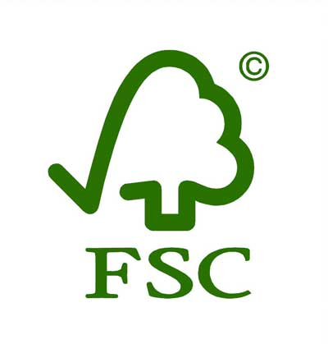

FSC (Forest Stewardship Council) est une organisation internationale indépendante qui a pour but d'encourager dans le monde entier une gestion forestière responsable.

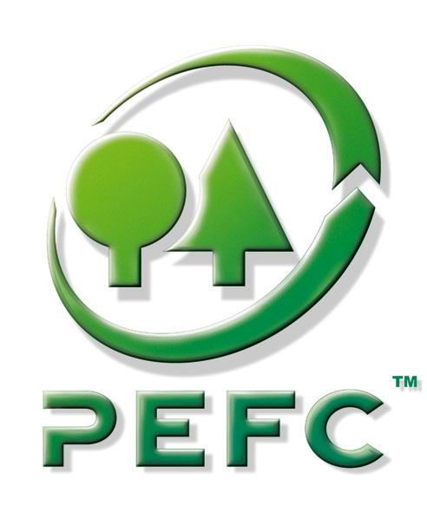

PEFC, "programme de reconnaissance des schémas de certification forestière" (Programme for the Endorsement of Forest Certification schemes), garantit un équilibre entre les trois fonctions de la forêt (sociale, écologique et économique)

Der

T : Logement social : le développement durable en action

Le logement social est au cœur d’enjeux de société majeurs : un toit pour tous, l’équité, la mixité et la cohésion sociales, la solidarité intergénérationnelle, l’habitat éco-respectueux....

Ancré au plus près des territoires en partenariat avec les collectivités locales, le mouvement Hlm -ses 800 organismes et ses 76.000 salariés - se sont mis en marche pour relever les défis d’un développement plus durable. Concrètement, il exerce sa Responsabilité Sociétale d’Entreprise (RSE) dans trois champs : social, économique et environnemental.

Engagé dans une dynamique d’innovation, de partage des connaissances et des expériences, le mouvement Hlm met l’accent sur de nouveaux leviers de gestion des ressources humaines portés par la RSE : promotion de la diversité, transparence des procédures, optimisation des parcours professionnels, mise en valeur du travail collaboratif…

Vous êtes les ambassadeurs quotidiens du « mieux vivre ensemble ». Engageons-nous, tous ensembles, pour une société plus juste.

Fiche Achats & Equipement de bureau & Déchets

Une :

ST : Achats et Déchets

T : Et si on consommait autrement ?

Premier rabat intérieur

Accroche : Pourquoi agir ?

- pour éviter le gaspillage de matières premières

- pour protéger l’environnement

- pour une meilleure qualité de vie au travail

Aujourd’hui, 20 % de la population mondiale consomme plus de 80% des ressources de la planète.
Un français produit un kilo de déchets par jour chez lui et plus de 400 grammes au bureau.

Triple page centrale

Trier ses déchets
- Isoler les éléments recyclables comme le papier des autres déchets
- Recycler les cartouches d’encre des imprimantes et scanners
- Trier les piles et les rendre aux commerçants de détail

A savoir : La collecte sélective est réalisée sur 65% du patrimoine Hlm. Concernant les déchets de chantiers, les organismes Hlm réalisent des diagnostics de déchets avant démolition et optimisent l’emploi de matériaux recyclables.

Chaque français produit en moyenne 360 kilos de déchets par an. Les emballages représentent 30% du poids total.

Temps de décomposition de quelques déchets
1 trognon de pomme : 4 à 8 semaines
1 chewing-gum : 2 ans
1 cannette en aluminium : 200 ans
1 bouteille plastique : 400 ans
1 sac plastique : 400 ans
1 bouteille en verre : 4 000 ans
Changer ses habitudes
- Adopter une politique d’achat responsable pour les fournitures, papier, crayons, cahiers…
- Opter pour une tasse ou un verre lavable plutôt que pour les gobelets en plastique qui peuvent mettre 1.000 ans à se dégrader dans la nature.
- Choisir les grandes bouteilles d’eau plutôt que les formats individuels, qui produisent plus de déchets
- Choisir des traiteurs bio ou des entreprises d’insertion par l’emploi spécialisées dans ce type d’activité
- Préférer le thé et le café issus du commerce équitable
Un geste de plus :
En France, chacun jette chaque année l’équivalent de 16 kilos d’équipements électroniques, soit 1,7 millions de tonnes. Un chiffre en hausse de 3% à 5% par an
Les déchets d’équipements électriques et électroniques sont très polluants et parce qu’ils contiennent de très nombreuses substances dangereuses, ils sont très difficiles à recycler. Il existe des recycleurs spécialisés, comme Elise, qui collectent les cartouches d’encre pour les valoriser. En France, seules 15 % sont recyclés contre 55 % aux Etats-Unis.

Der

T : Logement social : le développement durable en action

Le logement social est au cœur d’enjeux de société majeurs : un toit pour tous, l’équité, la mixité et la cohésion sociales, la solidarité intergénérationnelle, l’habitat éco-respectueux....

Ancré au plus près des territoires en partenariat avec les collectivités locales, le mouvement Hlm -ses 800 organismes et ses 76.000 salariés - se sont mis en marche pour relever les défis d’un développement plus durable. Concrètement, il exerce sa Responsabilité Sociétale d’Entreprise (RSE) dans trois champs : social, économique et environnemental.

Engagé dans une dynamique d’innovation, de partage des connaissances et des expériences, le mouvement Hlm met l’accent sur de nouveaux leviers de gestion des ressources humaines portés par la RSE : promotion de la diversité, transparence des procédures, optimisation des parcours professionnels, mise en valeur du travail collaboratif…

Vous êtes les ambassadeurs quotidiens du « mieux vivre ensemble ». Engageons-nous, tous ensemble, pour une société plus juste.

